ОТКРЫТИЕ МЕСЯЧНИКА ОМР

В МБОУ СОШ № 26 С. КРАСНОКУМСКОГО

24 января 2019 года в МБОУ СОШ №26 с. Краснокумского состоялось торжественное мероприятие, посвященное открытию месячника оборонно -массовой, военно-патриотической и спортивной работы,

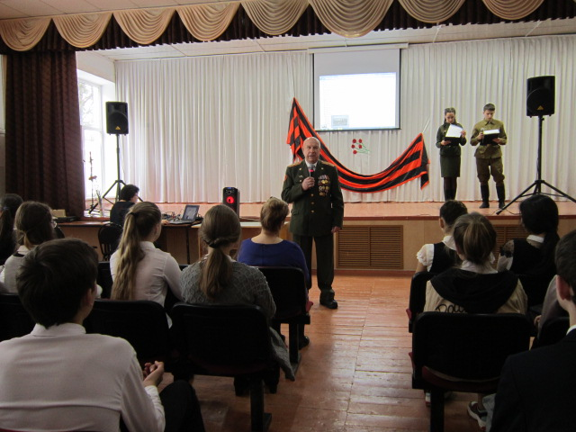

на которое был приглашён председатель Совета ветеранов с. Краснокумского Ловенецкий Валерий Сергеевич.

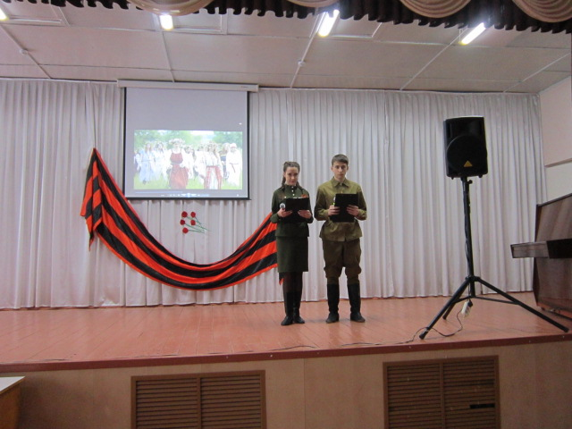

Заместитель директора по воспитательной работе Парутина Т.В. ознакомила ребят с планом проведения месячника ОМР. Директор школы Стратулат Е.В. рассказала о том, как важно помнить и чтить свою историю, своих героев – быть патриотами своей Родины.

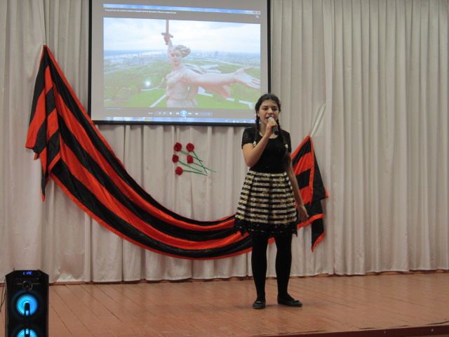Ведущие – учащиеся 9 б класса Елисеева Юлия и Марсов Никита напомнили ребятам о заветных страницах истории, Днях воинской славы России, Великой Победе, локальных войнах.

Прозвучали песни «Это просто война» в исполнении Унанян Армине и «День без выстрела» в исполении Емльяновой Полины.

Память погибших присутствующие почтили минутой молчания.

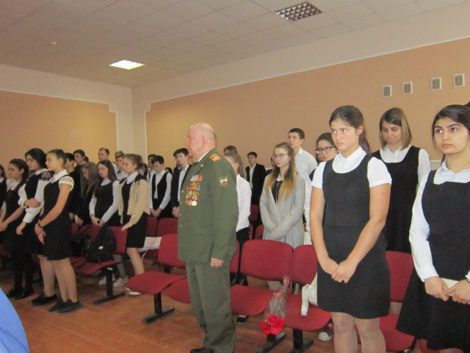И, конечно, фото на память с почётным гостем.

